DESKRIPSI PERANCANGAN PERANGKAT LUNAK

<Nama perangkat Lunak>

untuk:

<nama customer dan alamatnya>

Dipersiapkan oleh:

<Nama developer dan alamatnya>

Jurusan Teknik Informatika - Institut Teknologi Sepuluh Nopember

Kampus ITS Keputih Sukolilo Surabaya

 | Jurusan  Teknik Informatika ITS | Nomor Dokumen |  | Halaman
 | Jurusan  Teknik Informatika ITS | DPPL-XXX |  | hlm / # hlm
 | Jurusan  Teknik Informatika ITS | Revisi | - | Tgl release
DAFTAR PERUBAHAN
Revisi | Deskripsi
A
B
C
D
E
F
G

INDEX  TGL | - | A | B | C | D | E | F | G
Ditulis oleh
Diperiksa oleh
Disetujui oleh

Daftar Halaman Perubahan
Halaman | Revisi | Halaman | Revisi

Daftar Isi
Daftar Isi 4
1. Pendahuluan 5
1.1 Tujuan Penulisan Dokumen 5
1.2 Lingkup Masalah 5
1.3 Definisi dan Istilah 5
1.4 Aturan Penamaan dan Penomoran 5
1.5 Referensi 5
1.6 Ikhtisar Dokumen 5
2 Deskripsi Perancangan Global (Arsitektural) 6
2.1 Diagram Kasus Penggunaan (Use Case) 6
2.2 Rancangan Lingkungan Implementasi 6
2.3 Deskripsi Persistensi Objek (Basis Data) 6
2.3.1 Physical Data Model 6
2.4 Dekomposisi Sistem 6
2.4.1 Subsistem 1: <Nama Subsistem> 6
2.4.2 Subsistem 2: <nama Subsistem> 6
2.5 Arsitektur Sistem 6
2.5.1 Diagram Komponen 6
2.5.2 Diagram Deployment 6
3 Deskripsi Perancangan Rinci 6
3.1 Deskripsi Antarmuka/Layar 6
3.2 Deskripsi Rinci Kelas-kelas 6
3.3 Dekomposisi Fisik Modul 7
3.4 Matriks Kerunutan 7

1. Pendahuluan

Tujuan Penulisan Dokumen
This document contains Software Design Description (SDD) for Kakilima.com. The purpose of this document is to give a clear explanation of the software product that will be made, either brief or detailed explanation.
This document will be used as refferance and evaluation material in the development process, either during the development or the final phase of the development. Using this SDD Document, we expect that the software development will be more directed and focused for the tutorial request website developer.

Lingkup Masalah
The software that will be made is Kakilima.com for ITS students, that is a website that used to promote any micro-scale services that aims to fulfill student’s need. The website should have these function:
- Let the user to post a promotion of their service
- Let the user to delete his own posted promotion.
- Let the user to give reviews and rating to any services
- Let the user see any needed services based on its category
- Let the user see the best services for each category based on its rating value

Definisi dan Istilah
Berikut adalah daftar definisi dan istilah penting yang digunakan dalam dokumen SKPL ini:
- SDD : Software Design Description, atau
DPPL : Deskripsi Perancangan Perangkat Lunak
Dokumen hasil analisis yang berisi spesifikasi kebutuhan perangkat lunak.
- IEEE : Institute of Electrical and Electronics Engineering
Standar internasional untuk pengembangan dan perancangan produk.
- ANSI : American National Standard Institute
Lembaga Standardisasi Amerika.
- TBD : To Be Defined
- LAN : Local Area Network
- SIBES : Sistem Informasi Beasiswa

Aturan Penamaan dan Penomoran
Tabel 1 Aturan Penamaan dan Penomoran

Hal/Bagian | Aturan Penomoran/Penamaan
Kebutuhan Fungsional | SKPL-FXX : Menunjukkan kebutuhan fungsional ke-XX
Kebutuhan Non Fungsional | SKPL-NFXX : Menunjukkan kebutuhan non fungsional ke-XX
Ringkasan kebutuhan fungsional | SKPL-Fxxxdimana xxx adalah tiga digit bilangan bulat dimulai dari 000
Ringkasan kebutuhan non-fungsional | SKPL-NFxxxdimana xxx adalah tiga digit bilangan bulat dimulai dari 000

Referensi
Dokumen-dokumen yang digunakan sebagai referensi dalam pembuatan SKPL ini adalah sebagai berikut :
- DokumenSoftware Requirement Spesification (SRS) – IEEE tahun 1999 oleh Karl E. Wiegers.
- Panduan Penggunaan dan Pengisian Spesifikasi Perangkat Lunak (SKPL), Jurusan Teknik Informatika, Institut Teknologi Sepuluh November.
- Panduan Penggunaan dan Pengisian Spesifikasi Perangkat Lunak (SKPL), Jurusan Teknik Informatika, Institut Teknologi Bandung.

Ikhtisar Dokumen
Dokumen ini secara garis besar terdiri dari tiga bab dengan perincian sebagai berikut:
- Bab 1 Pendahuluan, merupakan pengantar dokumen SKPL ini yang berisi tujuan penulisan dokumen, lingkup masalah, juga memuat definisi dan istilah yang digunakan serta deskripsi umum dokumen yang merupakan ikhtisar dokumen SKPL.
- Bab 2 Deskripsi Global Perangkat Lunak, mendefinisikan perspektif produk perangkat lunak serta asumsi dan ketergantungan yang digunakan dalam pengembangan Kakilima.com
- Bab 3 Deskripsi Rinci Kebutuhan, mendeskripsikan kebutuhan khusus bagi Kakilima.com, yang meliputikebutuhan antarmuka eksternal, kebutuhan fungsionalitas, kebutuhan performansi, batasan perancangan, atribut sistem perangkat lunak, dan kebutuhan lain dari Kakilima.com

Deskripsi Perancangan Global (Arsitektural)

Diagram Kasus Penggunaan (Use Case)

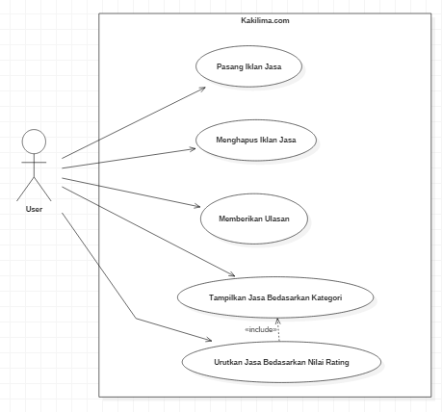

Rancangan Lingkungan Implementasi

Aplikasi Kakilima.com ini akan berfungi dengan spesifikasi :
Platform sistem operasi : Linux
Versi sistem operasi : Linux Ubuntu 16.04
DBMS : MySQL
Kerangka kerja : Laravel 5.4

Arsitektur Sistem
- Sebutkan ragam arsitektur perangkat lunak yang akan digunakan.
- Gambarkan arsitektur perangkat lunak.

Deskripsi Persistensi Objek (Basis Data)

Physical Data Model
{gambarkan PDM disini}

Diagram Komponen

Diagram Deployment

Deskripsi Perancangan Rinci

Deskripsi Rinci Kelas-kelas
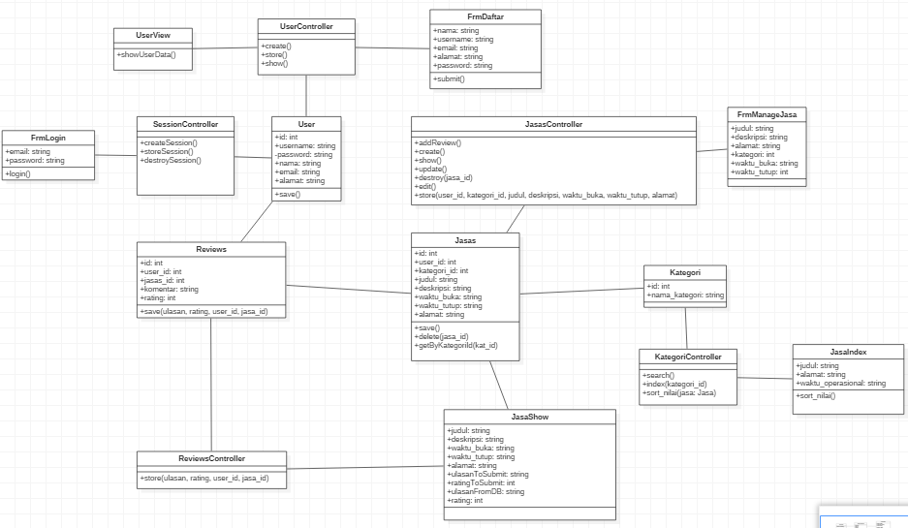

Modularisasi Sistem
(Gambarkan Package Diagram disini)

Deskripsi Rinci Fungsi

Fungsi 1: Memasang Iklan Jasa
(Salinlah use case description pada SKPL)

Diagram Aktifitas Memasang Iklan Jasa

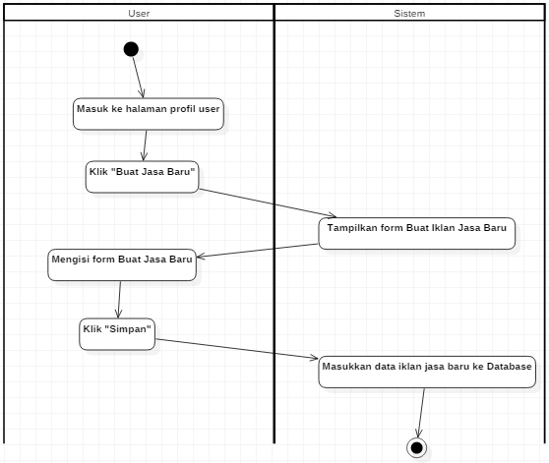

Diagram Sekuens Memasang Iklan Jasa

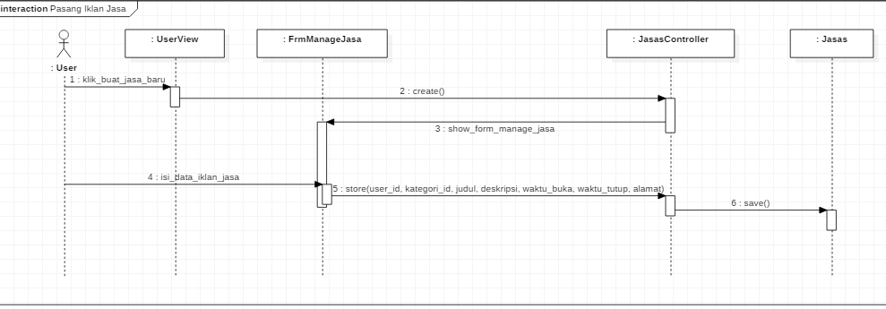

Diagram Kolaborasi Memasang Iklan Jasa
(Salinlah Diagram Kolaborasi pada model)

Fungsi 2: Menghapus Iklan Jasa
(Salinlah use case description pada SKPL)

Diagram Aktifitas Menghapus Iklan Jasa

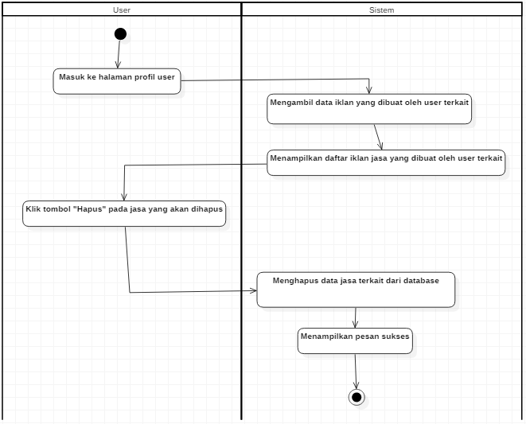

Diagram Sekuens Menghapus Iklan Jasa

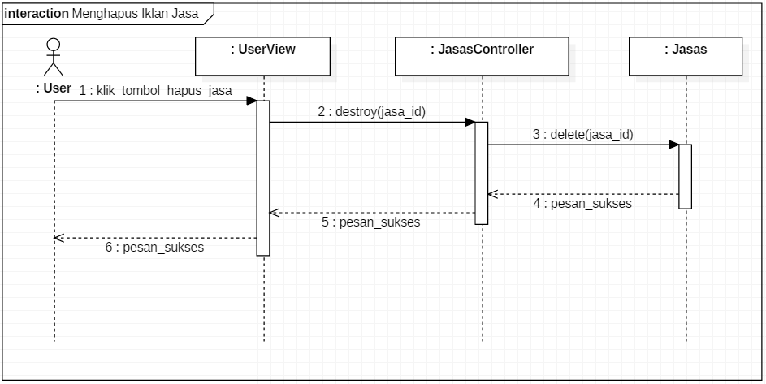

Diagram Kolaborasi Menghapus Iklan Jasa
(Salinlah Diagram Kolaborasi pada model)

Fungsi 3: Memberikan Ulasan Untuk Suatu Jasa

Diagram Aktifitas Memberikan Ulasan Untuk Suatu Jasa

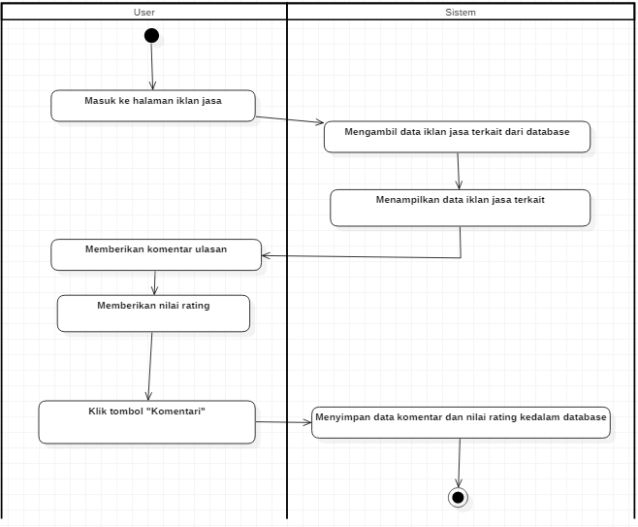

Diagram Sekuens Memberikan Ulasan Untuk Suatu Jasa

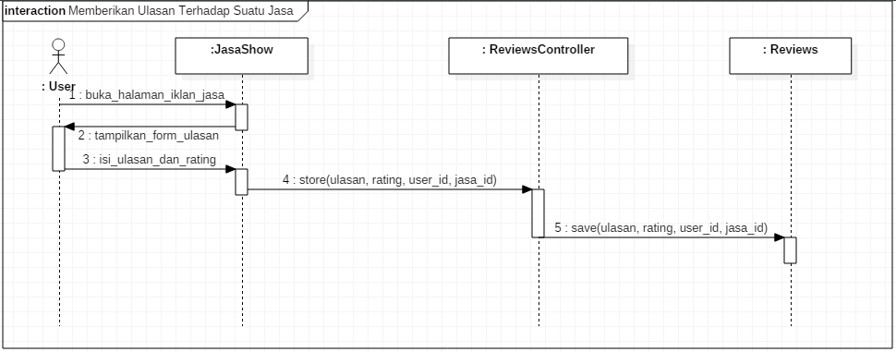

Diagram Kolaborasi Memberikan Ulasan Untuk Suatu Jasa
(Salinlah Diagram Kolaborasi pada model)

Fungsi 4: Menampilkan Daftar Iklan Jasa Sesuai Kategori

Diagram Aktifitas Menampilkan Daftar Iklan Jasa Sesuai Kategori

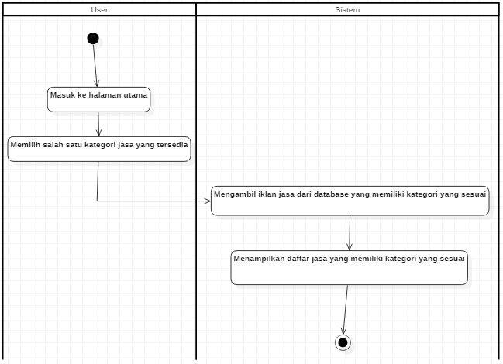

Diagram Sekuens Menampilkan Daftar Iklan Jasa Sesuai Kategori

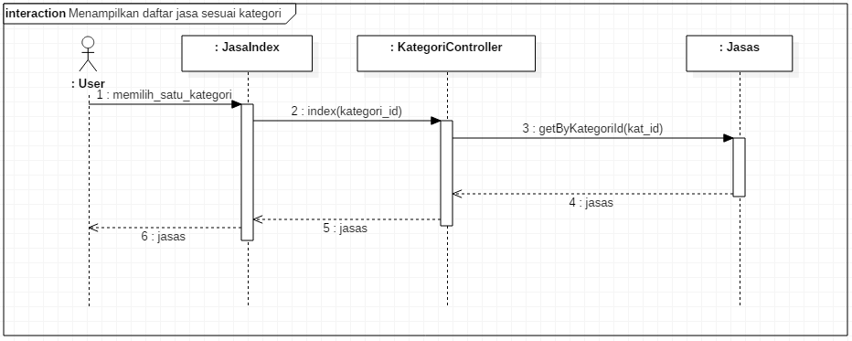

Diagram Kolaborasi Menampilkan Daftar Iklan Jasa Sesuai Kategori
(Salinlah Diagram Kolaborasi pada model)

Fungsi 5: Menampilkan Daftar Jasa Sesuai Peringkat Rating

Diagram Aktifitas Menampilkan Daftar Jasa Sesuai Peringkat Rating

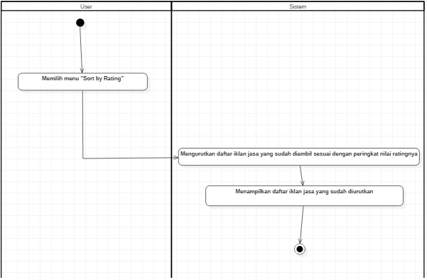

Diagram Sekuens Menampilkan Daftar Jasa Sesuai Peringkat Rating

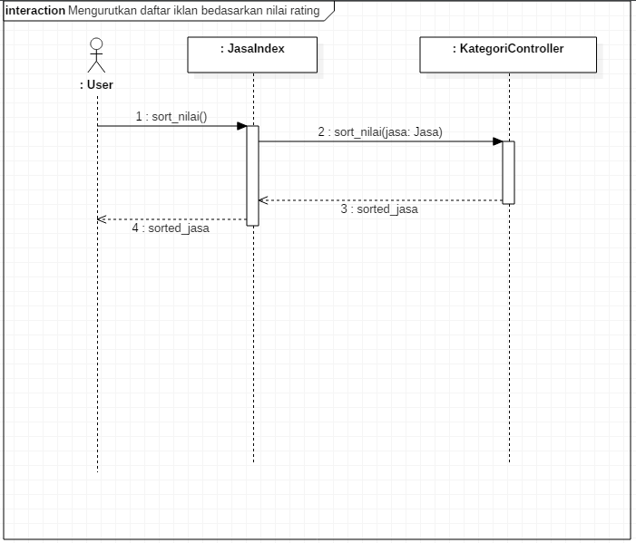

Diagram Kolaborasi Menampilkan Daftar Jasa Sesuai Peringkat Rating
(Salinlah Diagram Kolaborasi pada model)

